食の安全教室 アンケート集計結果

実 施 日：平成２７年１２月４日（金）
実施場所：大阪府立堺支援学校
参 加 者：高等部１年生 約４０名
回答者数：３４名

平成２７年度の食の安全教室に参加された約４０名のうち３４名の生徒さんにアンケートにご協力いただき、食の安全教室の感想や知りたいことを伺いました。

Q１.食中毒にならない方法がわかりましたか？
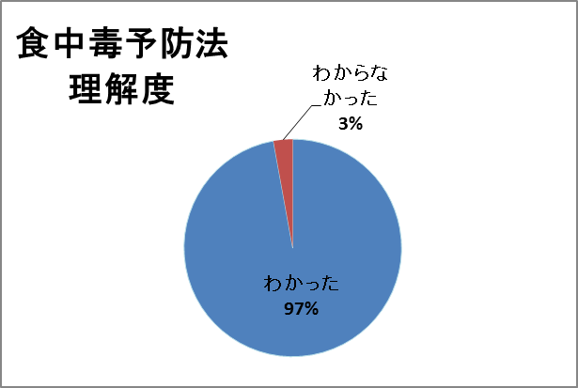
アンケートにご協力いただけたほぼ全員の生徒さんから食中毒にならない方法がわかったと回答を
得ました。
今後もより分かっていただけるように工夫していく必要があると感じました。

Q２.正しい手洗いがわかりましたか？
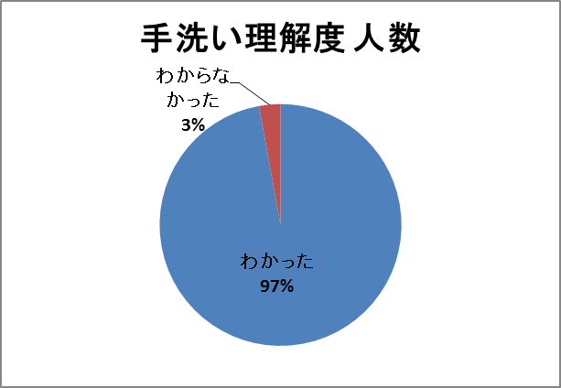
アンケートにご協力いただけたほぼ全員の生徒さんから正しい手洗い方法がわかったと回答を
得ました。

食の安全教室の感想、もっと知りたいことなど（一部抜粋）
・正しい手洗いの仕方がわかりました。
・勉強になったし面白かった。
・正しい手洗いの仕方でがんばりたいです。いっぱい手の洗い方があってびっくりしたよ。これ
からもがんばります。
・もっと手を洗おうと思いました。
・食中毒にならないように気をつける。
・正しい手洗いをして、少し難しいと思いました。もう少しきれいに洗おうと思いました。
・手洗いしたのがたのしかったです。
・左手がきれいになりました。
・手洗いをしておもしろかった。
・たのしかったけど、むずかしかった。
・きれいに手を洗えました。
・左手がきれいになった。右手もがんばります。
・今日はいろいろなことを学べたと思います。食中毒はこんなにこわいばい菌なんだなぁと思いま
した。
・前はしらなかったけどおしえてくれたから良かったです。

